**Использование развивающего интерактивного онлайн-курса**

**"Стань школьником с Робобориком"**

**для организации очного и дистанционного обучения дошкольников**

Цифровые технологии прочно вошли во все сферы нашей жизни. Современные дети, интересуются гаджетами и работают с ними.

Особенно актуально это в данный момент, когда в связи с эпидемиологической обстановкой, необходимо организовывать дистанционное обучение.

У педагогов и родителей возникает немало вопросов по использованию цифровых ресурсов в дошкольном возрасте.

В помощь родителям, детям и воспитателям для организации качественного и результативного обучения дошкольников российская компания "Новый Диск" создала интерактивный онлайн - курс для предшкольной подготовки «Стань школьником с Робобориком!».

Курс охватывает все основные темы, которые должен освоить будущий первоклассник.

Это 136 занятий, рассчитанных на год обучения (34 недели) по четырём направлениям: «Познавательное, социально-коммуникативное, физическое развитие», «Познавательное развитие. Формирование элементарных математических представлений», «Речевое развитие. Подготовка к обучению грамоте», «Художественно-эстетическое развитие. Ознакомление с искусством».

Каждое занятие курса хорошо структурировано. Оно содержит набор ресурсов, которые помогут спланировать и организовать разные виды деятельности дошкольников:

• обучающий анимационный ролик, раскрывающий основные понятия изучаемой темы;

• набор интерактивных заданий, выстроенных по возрастанию сложности;

• задания для формирования раздаточных материалов с возможностью распечатки;

• план с описанием работы детей в электронной среде курса и с традиционными дидактическими материалами в предметно-пространственной среде.

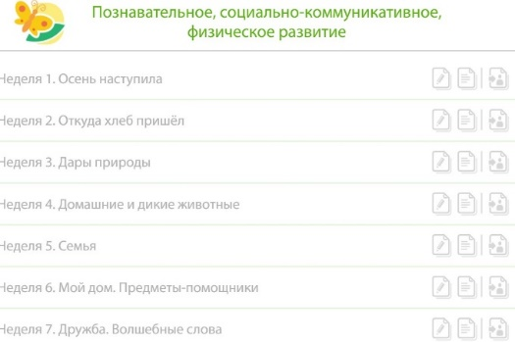 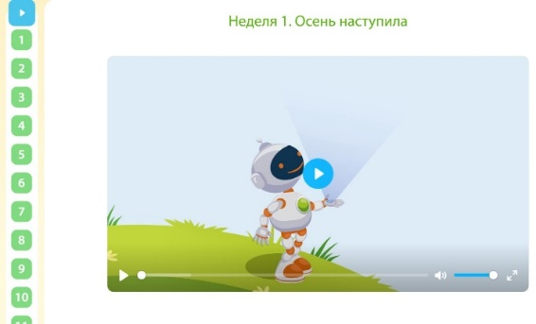

В интересах здоровьесбережения, можно использовать на занятии также и распечатанный материал.

Все занятия созданы с учётом возрастных особенностей детей: игровая форма подачи материала, наличие весёлого персонажа Робоборика, отсутствие ограничений по времени на период работы, несколько попыток для решения заданий, обратная связь (программная реакция на правильное и неправильное выполнение), отражение результативности в виде баллов за правильное решение, дикторское сопровождение (все ресурсы озвучены).

Для работы, создается Личный кабинет педагога и Личный кабинет ребенка.

Педагог в Личном кабинете создает группу, внося туда список детей, с которыми он планирует заниматься.

После создания группы, для каждого ребенка генерируется код для входа в личный кабинет.

Возможности личного кабинета педагога:

|  |  |
| --- | --- |
| Проводить коллективные занятия |  |
| Переходить в режим ребенка (для индивидуальной работы) |  |
| Назначать темы для повторения и изучения дома |  |
| Использовать примерный план проведения НОД |  |
| Распечатывать раздаточный материал |  |
| Присматривать статистику и успешность выполнения заданий каждого ребенка и группы в целом |  |
|  |  |
|  |  |

Педагог может отслеживать в электронном журнале прогресс обучающихся по каждой теме. Следить за индивидуальными достижениями ребёнка.

Ресурс можно использовать для изучения предложенных тем, как в детском саду, так и дома. Особенно он актуален тем, что педагог в личном кабинете может назначать задания детям, которые отсутствуют по болезни или дети находятся на дистанционном обучении.

Иллюстративный материал, задания и игры, распечатав, можно использовать на различных занятиях.

Курс разработан с учётом требований федеральных образовательных стандартов предусматривает развитие в детях самостоятельности и инициативности, концентрации внимания. Малыши учатся работать по инструкции. В ряде занятий закладываются основы навыков критического мышления и самооценки. Дошкольники научатся работать с компьютерными устройствами и электронными образовательными ресурсами, как того требует современная школа.

Литература:

1. Методическая копилка: <https://roboborik.com/metodkopilka>